2018年4月高等教育自学考试全国统一命题考试

中国古代文学史(一) 试卷

(课程代码00538)
本试卷共5页。满分l00分，考试时间l50分钟。
考生答题注意事项：
1．本卷所有试题必须在答题卡上作答。答在试卷上无效，试卷空白处和背面均可作草稿纸。
2．第一部分为选择题。必须对应试卷上的题号使用2B铅笔将“答题卡”的相应代码涂黑。
3．第二部分为非选择题。必须注明大、小题号，使用0．5毫米黑色字迹签字笔作答。
4．合理安排答题空间，超出答题区域无效。
第一部分选择题
一、单项选择题：本大题共30小题，每小题l分，共30分。在每小题列出的备选项中
只有一项是最符合题目要求的。请将其选出。
1。《左传》的叙事特点是
A．微言大义 B．全知叙事
c．连类引譬 D．翔实平妥
2．《汉书·艺文志》著录的先秦诸子九流十家中，最具影响力的四家是
A．儒、墨、道、法 B．儒、农、杂、法
C．儒、道、名、法 D．道、法、阴阳、纵横
3．《老子》的文学特色是
A．气势丰沛 B．素朴质实
C．韵散结合 D．情韵并美
4．下列诸子著作中，使用寓言最多的是
A．《韩非子》 B．《荀子》
C．《孟子》 D．《墨子》
5．下列各篇最能反映屈原爱国情感的是
A．《山鬼》 B．《离骚》
C．《天问》 D.《云中君》
6．“相鼠有皮，人而无仪；人而无仪，不死何为”出自
A．《九章》 B．《周易》 C．《古诗十九首》 D．《诗经》
7．刘向奏疏文的共同特点是
A．自然清丽，悠然自适 B．反复诘难，富于激情
C．结构严整，逻辑清晰 D．气度宏伟，韵律谐和
8．仲长统《昌言》的创作特点是
A．讦直深刻 B．通俗浅切
C．引经据典 D．形象生动
9．《吴越春秋》产生的年代是
A．春秋时期 B．战国时期
C．东汉时期 D. 西汉时期
10．贾谊《吊屈原赋》的体裁是
A．散体赋 B．骚体赋
C．大赋 D．骈赋
11．司马相如《长门赋》的创作手法是
A．模山范水 B．抒情述志
C．纪行写景 D．咏物自况
12．祢衡《鹦鹉赋》的艺术特色是
A．铺排夸丽 B．直抒胸臆
C．古事今情交织 D．通篇比喻象征
13．下列作品属于汉乐府的是
A．《孺子歌》 B．《同声歌》
C．《陌上桑》 D．《赠妇诗》
14. 汉乐府《上山采蘼芜》一诗是
A．婚恋诗 B．山水诗
C．怨刺诗 D．农事诗
15．建安七予中，孔融的文学成就主要在于
A．诗歌 B．辞赋
C．散文 D．章表
16．正始时期，四言诗创作最有成就的诗人是
A．阮籍 B. 嵇康
C．何晏 D．应璩
17．左思、刘琨的诗风是
A．绮丽 B．平淡
C．典雅 D．刚健
18．潘岳《悼亡诗》的主要特点是
A．古直悲凉 B．清逸玄远
C．婉转凄恻 D．言壮情骇
19．玄言诗创作的成熟期是
A．建安时期 B．正始时期
C．西晋中期 D．东晋中期
20．《归去来兮辞》的作者是
A．谢灵运 B. 陶渊明
C．鲍照 D．谢胱
21．最能代表谢灵运诗歌创作成就的是
A．山水诗 B．咏物诗
C．乐府诗 D．新体诗
22。晋代山水赋的代表作家是
A．郭璞、孙绰 B．张华、傅玄
C．潘岳、陆机 D．左思、挚虞
23．南朝骈文的成熟在
A．刘宋时期 B．太康时期
C．正始以前 D．齐梁以后
24．邯郸淳《笑林》属于
A．志人小说 B．志怪小说
C．历史传记 D. 唐人小说
25．隋代诗人虞世基属于
A．北齐旧臣 B．北周旧臣
C．北朝文士 D．南朝文士
26．卢照邻的诗歌《长安古意》属于
A．律诗 B．绝句
c．乐府 D．歌行
27．张若虚、刘希夷诗歌创作的最大贡献是
A．题材的拓展 B．格律的确定
C．兴寄的强调 D．意境的创造
28．王昌龄的诗《长信秋词五首》属于
A。山水诗 B．边塞诗
C．咏史诗 D．宫怨诗
29．自居易的诗《暮江吟》为
A．讽谕诗 B．闲适诗
C．感伤诗 D. 杂律诗
30．花间词的基本风格是
A．清新明朗 B．婉丽绮靡
C．自然清丽 D．清丽疏淡
二、多项选择题：本大题共5小题，每小题2分，共10分。在每小题列出的备选项中
至少有两项是符合题目要求的，请将其选出，错选、多选或少选均无分。
31．下列作品用到比兴手法的是
A．《桃天》 B．《离骚》
C．《喻老》 D．《关雎》
E．《弹歌》
32．下列赋作家属于东汉时期的有
A．班固 B．扬雄
C．张衡 D．蔡邕
E．王褒
33．下列作品属于志怪小说的有
A．《博物志》 B．《搜神记》
C．《幽明录》 D．《拾遗记》
E．《续齐谐记》
34．柳宗元的诗歌主要包括
A．贬谪诗 B．咏史诗
C．民歌体诗 D．山水田园诗
E．新乐府诗
35．许浑诗歌创作的特点有
A．以五律、七律为主 B．怀古咏史诗较为出色
C．以苦吟著称 D．善于写水
E。有句无篇
第二部分非选择题
三、名词解释题：本大题共4小题，每小题3分，共12分。
36．《战国策》
37．《搜神记》
38．古文运动
39．苦吟
四、简答题：本大题共4小题，每小题5分，共20分。
40．简述枚乘《七发》的创作特点及其贡献。
41．简述《古诗十九首》的艺术特色。
42．简述鲍照诗歌的语言特点。
43．简述岑参边塞诗好奇的特点。更多 资料V1297755429
五、论述题：本大题共2小题，每小题l4分，共28分。
44．结合具体作品谈谈《诗经》婚恋诗的基本内容。
45．试论韩愈诗歌的艺术特点。
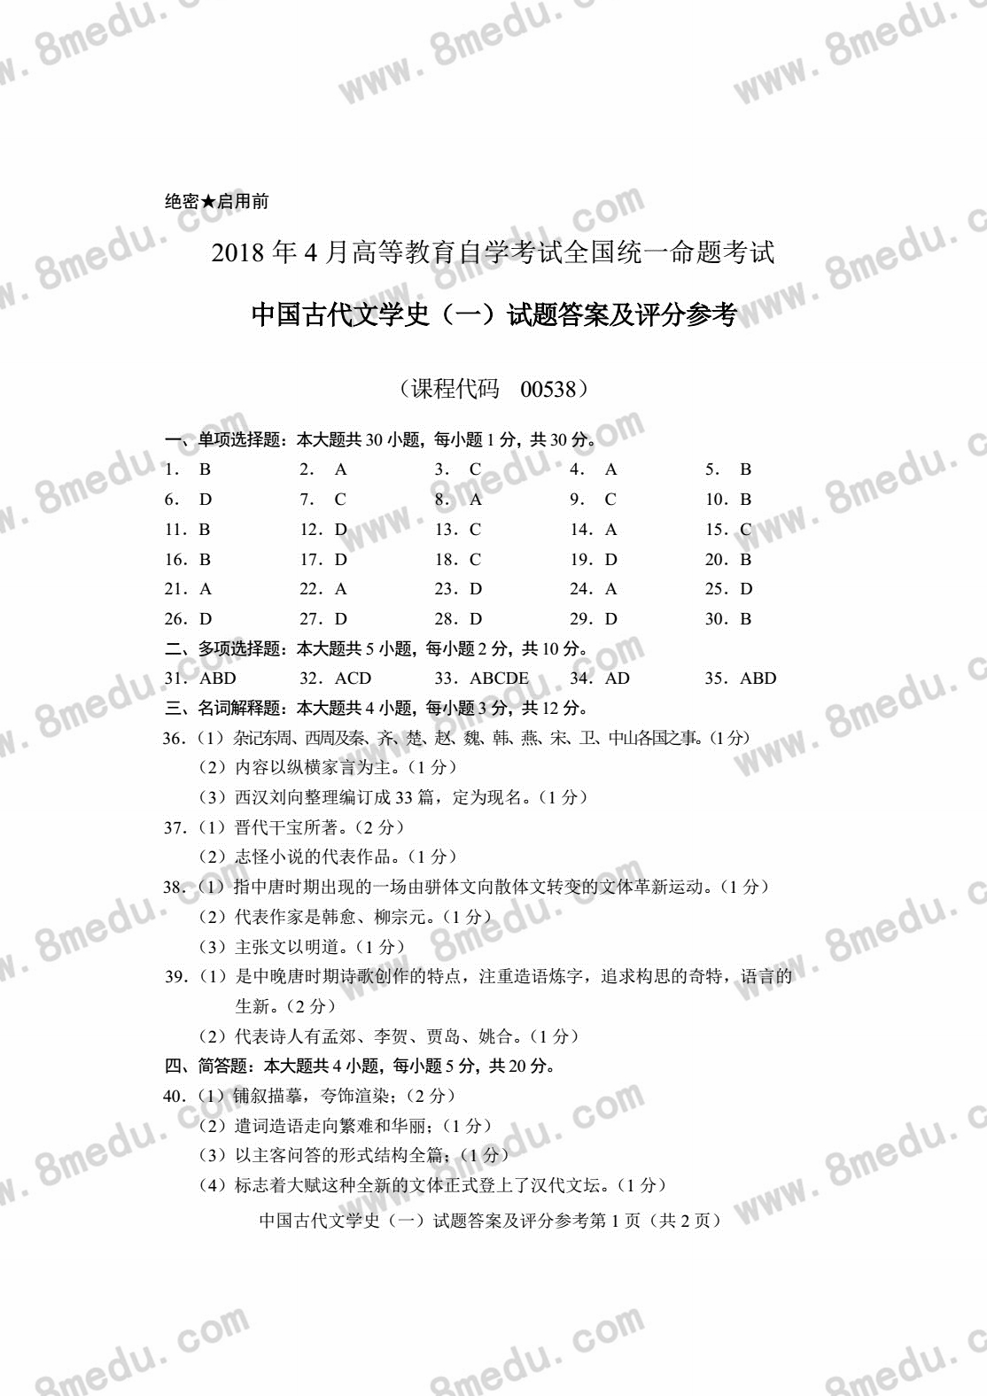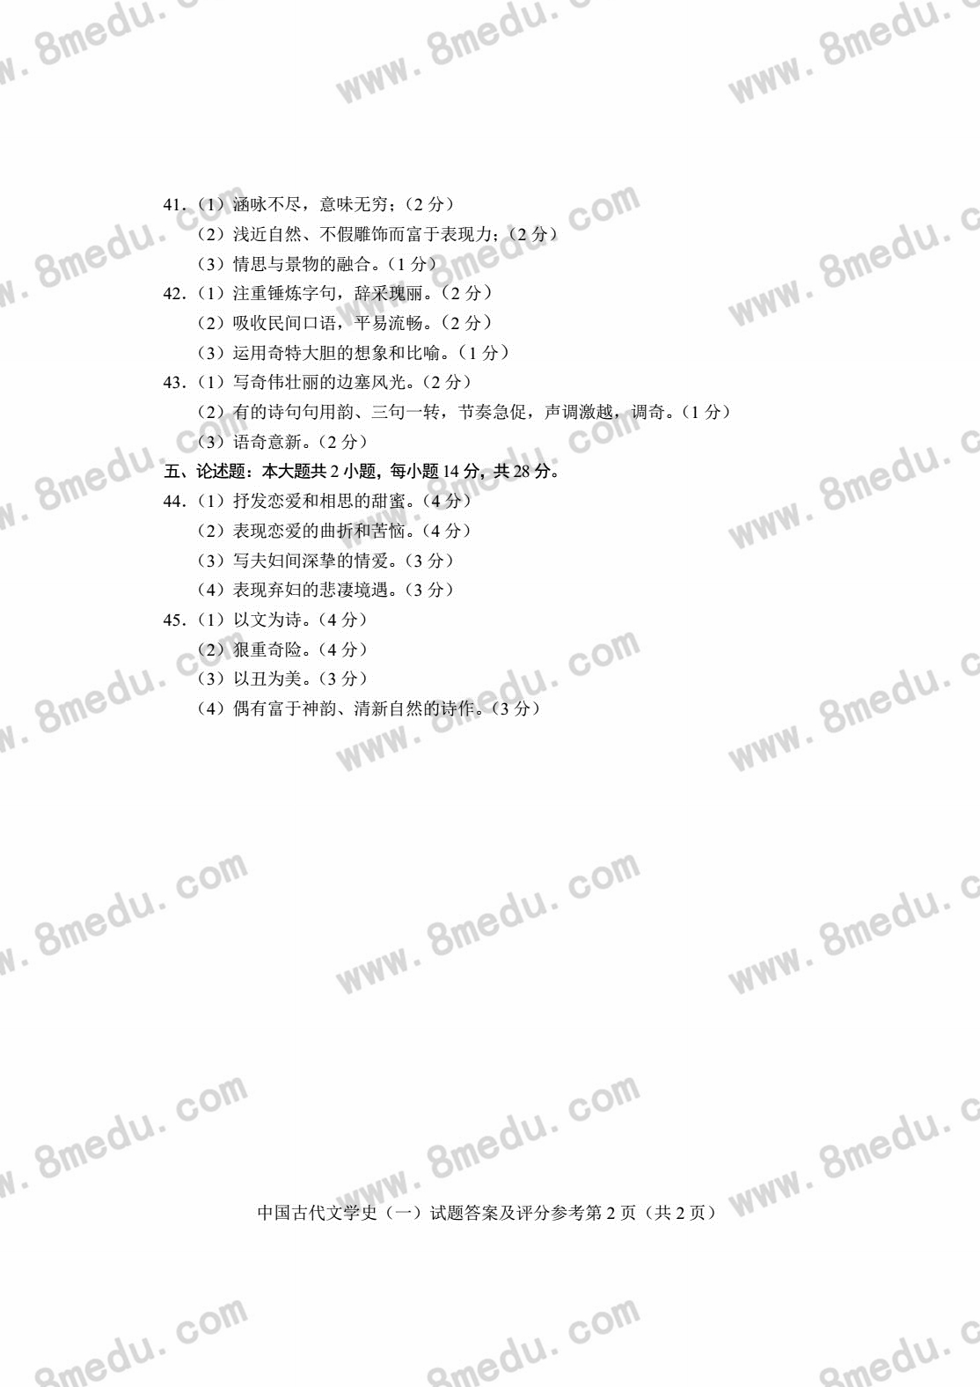
更多资料V1297755429

